# Министерство науки и высшего образования Российской Федерации

## Федеральное государственное бюджетное образовательное учреждение высшего образования

## «Новосибирский государственный технический университет»



## Кафедра теоретической и прикладной информатики

### Лабораторная работа №3 по дисциплине «Основы теории машинного обучения»

**Построение регрессионных моделей по методу LS SVM**

|  |  |  |  |  |
| --- | --- | --- | --- | --- |
|  | Факультет: | ПМИ |  |  |
| Группа: | ПМИМ-01 |  |  |
| Студенты: | Ершов П.К.  Малышкина Е.Д.  Слободчикова А.Э. | | |
| Вариант: | 4 |  |  |
| Преподаватель: | Попов А.А. |  |  |
|  |  |  |  |  |

Новосибирск

2021

1. **Цель.**

Получить практические навыки по построению регрессионных зависимостей с использованием метода опорных векторов с квадратичной функцией потер.

1. **Содержание работы.**
2. Ознакомиться с теоретическими основами метода опорных векторов в модификации, связанной с использованием квадратичной функции потерь (LS SVM).
3. Провести моделирование экспериментальных данных в соответствии с вариантом задания.
4. По полученным экспериментальным данным построить регрессионную модель по методу LS SVM.
5. Оформить отчет, включающий в себя постановку задачи, полученные результаты и выводы.
6. Защитить лабораторную работу.
7. **Исходные данные**.

Вариант задания:

Моделируемая зависимость одномерная: $u\left(x\right)=x-3e^{-\frac{{\left(x\right)}^{2}}{0,15}}+ 3e^{-\frac{{\left(x-1\right)}^{2}}{0,1}}$

Интервал варьирования фактора $x∈[-1;2]$.

Применяется гауссово ядро вида: $K\left(x, z\right)= e^{-\frac{{\left\|x-z\right\|}^{2}}{2σ^{2}}}$.

1. **Исследование**:

По теореме Мерсера, результирующая LS-SVM модель для оценки функции имеет следующий:

${\hat{m}}_{n}\left(x\right)=\sum_{k=1}^{n}{{\hat{a}}_{k}}K\left(x, x_{k}\right)+\hat{b}$, где

$\hat{a}={\left(Ω+ \frac{1}{γ}I_{n}\right)}^{-1}(y-i_{n}\hat{b})$,

$$\hat{b}= \frac{{i^{T}}_{n}{\left(Ω+ \frac{1}{γ}I_{n}\right)}^{-1}y}{{i^{T}}_{n}{\left(Ω+ \frac{1}{γ}I_{n}\right)}^{-1}i_{n}}$$

$K\left(x, x_{k}\right)$– функция, удовлетворяющая условию Мерсера, называемая ядром.

Сгенерируем 100 наблюдений с помощью равномерного распределения с добавлением шума Гаусса.

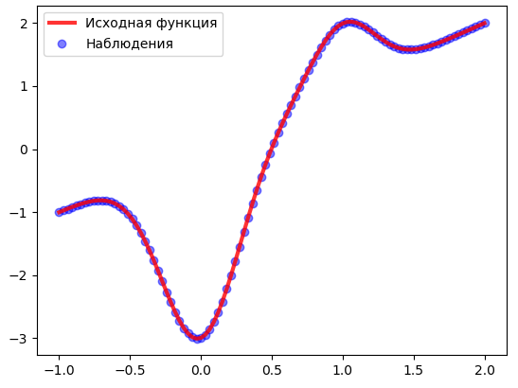

Рисунок 1. График функции и наблюдений без добавления шума

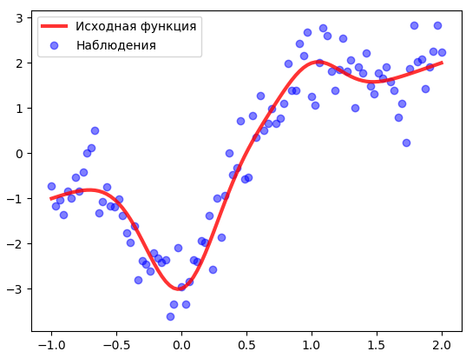

Рисунок 2. График функции и наблюдений с добавлением шума

Таблица1. Значения параметра, истинных наблюдений и наблюдений с шумом.

|  |  |  |
| --- | --- | --- |
| $$x$$ | $$y_{истинное}$$ | $$y_{шум}$$ |
| -1,0000 | -1,0038 | -1,2402 |
| -0,9697 | -0,9754 | -0,2463 |
| -0,9394 | -0,9478 | -1,2094 |
| -0,9091 | -0,9212 | -0,2248 |
| -0,8788 | -0,8962 | -1,4126 |
| -0,8485 | -0,8732 | -0,4926 |
| -0,8182 | -0,8528 | -1,6816 |
| -0,7879 | -0,8357 | -1,2954 |
| -0,7576 | -0,8230 | -1,5857 |
| -0,7273 | -0,8155 | -1,6009 |
| -0,6970 | -0,8146 | -1,1656 |
| -0,6667 | -0,8217 | -1,0381 |
| -0,6364 | -0,8380 | -1,2571 |
| -0,6061 | -0,8653 | -0,3429 |
| -0,5758 | -0,9049 | -1,1373 |
| -0,5455 | -0,9582 | -0,8222 |
| -0,5152 | -1,0266 | -1,1359 |
| -0,4848 | -1,1107 | -1,5040 |
| -0,4545 | -1,2112 | -0,4081 |
| -0,4242 | -1,3279 | -1,4662 |
| -0,3939 | -1,4601 | -2,2526 |
| -0,3636 | -1,6061 | -1,6765 |
| -0,3333 | -1,7636 | -1,6532 |
| -0,3030 | -1,9295 | -2,1039 |
| -0,2727 | -2,0999 | -2,3562 |
| -0,2424 | -2,2699 | -2,4645 |
| -0,2121 | -2,4346 | -2,5360 |
| -0,1818 | -2,5884 | -2,6203 |
| -0,1515 | -2,7258 | -3,5878 |
| -0,1212 | -2,8413 | -2,7629 |
| -0,0909 | -2,9301 | -3,6993 |
| -0,0606 | -2,9880 | -2,1533 |
| -0,0303 | -3,0120 | -3,4918 |
| 0,0000 | -3,0000 | -3,2589 |
| 0,0303 | -2,9513 | -3,2584 |
| 0,0606 | -2,8667 | -2,3240 |
| 0,0909 | -2,7480 | -3,1406 |
| 0,1212 | -2,5984 | -2,5731 |
| 0,1515 | -2,4220 | -2,0864 |
| 0,1818 | -2,2236 | -2,5200 |
| 0,2121 | -2,0084 | -1,6720 |
| 0,2424 | -1,7819 | -0,8707 |
| 0,2727 | -1,5494 | -2,4619 |
| 0,3030 | -1,3157 | -1,4130 |
| 0,3333 | -1,0852 | -0,9248 |
| 0,3636 | -0,8614 | -0,4431 |
| 0,3939 | -0,6468 | -1,0056 |
| 0,4242 | -0,4431 | -0,9428 |
| 0,4545 | -0,2511 | -0,6296 |
| 0,4848 | -0,0707 | -0,5217 |
| 0,5152 | 0,0990 | 0,1953 |
| 0,5455 | 0,2594 | 0,8400 |
| 0,5758 | 0,4120 | -0,6705 |
| 0,6061 | 0,5587 | 0,2855 |
| 0,6364 | 0,7012 | 0,7785 |
| 0,6667 | 0,8409 | 1,4380 |
| 0,6970 | 0,9785 | 1,2396 |
| 0,7273 | 1,1143 | 0,3208 |
| 0,7576 | 1,2478 | 0,8823 |
| 0,7879 | 1,3777 | 1,5978 |
| 0,8182 | 1,5021 | 1,7648 |
| 0,8485 | 1,6187 | 1,8177 |
| 0,8788 | 1,7247 | 1,0951 |
| 0,9091 | 1,8176 | 1,7517 |
| 0,9394 | 1,8950 | 1,6703 |
| 0,9697 | 1,9549 | 2,2910 |
| 1,0000 | 1,9962 | 2,2707 |
| 1,0303 | 2,0186 | 2,6436 |
| 1,0606 | 2,0229 | 2,1924 |
| 1,0909 | 2,0105 | 2,9741 |
| 1,1212 | 1,9839 | 2,2810 |
| 1,1515 | 1,9460 | 0,7564 |
| 1,1818 | 1,9001 | 1,4685 |
| 1,2121 | 1,8496 | 2,6268 |
| 1,2424 | 1,7979 | 1,4287 |
| 1,2727 | 1,7480 | 1,5633 |
| 1,3030 | 1,7022 | 1,0932 |
| 1,3333 | 1,6625 | 2,0547 |
| 1,3636 | 1,6301 | 2,1666 |
| 1,3939 | 1,6058 | 1,8414 |
| 1,4242 | 1,5896 | 1,8860 |
| 1,4545 | 1,5812 | 3,2579 |
| 1,4848 | 1,5801 | 1,1458 |
| 1,5152 | 1,5855 | 0,7429 |
| 1,5455 | 1,5965 | 2,1875 |
| 1,5758 | 1,6121 | 1,3969 |
| 1,6061 | 1,6315 | 1,3676 |
| 1,6364 | 1,6538 | 1,9408 |
| 1,6667 | 1,6784 | 2,1218 |
| 1,6970 | 1,7047 | 1,6227 |
| 1,7273 | 1,7323 | 1,7094 |
| 1,7576 | 1,7608 | 1,4541 |
| 1,7879 | 1,7899 | 0,3509 |
| 1,8182 | 1,8194 | 1,4580 |
| 1,8485 | 1,8492 | 2,9106 |
| 1,8788 | 1,8792 | 2,0448 |
| 1,9091 | 1,9093 | 2,1705 |
| 1,9394 | 1,9395 | 2,5024 |
| 1,9697 | 1,9698 | 2,7153 |
| 2,0000 | 2,0000 | 1,7266 |

Оптимальные параметры $σ и γ$ будем находить перебором. В качестве оценки модели будем использовать среднеквадратическую ошибку (далее MSE) и коэффициент детерминации (далее $R^{2}$). Первый параметр показывает величину ошибки, а второй достоверность прогнозов, где 1 абсолютно достоверный прогноз, а 0 абсолютно недостоверный.

|  |  |  |  |
| --- | --- | --- | --- |
| $$σ$$ | $$γ$$ | **MSE** | $$R^{2}$$ |
| 1 | 1 | 0.14862922 | 0.94947331 |

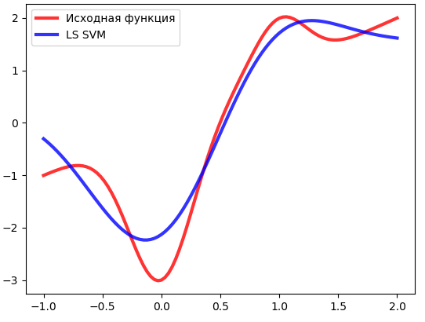

|  |  |  |  |
| --- | --- | --- | --- |
| $$σ$$ | $$γ$$ | **MSE** | $$R^{2}$$ |
| 2 | 2 | 0.02895229 | 0.99015763 |

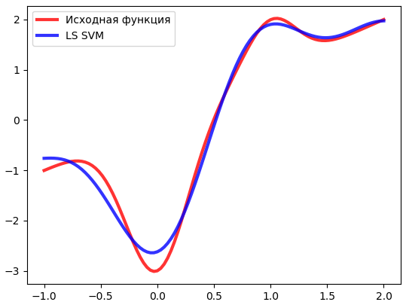

|  |  |  |  |
| --- | --- | --- | --- |
| $$σ$$ | $$γ$$ | **MSE** | $$R^{2}$$ |
| 4 | 4 | 0.03520103 | 0.98803337 |

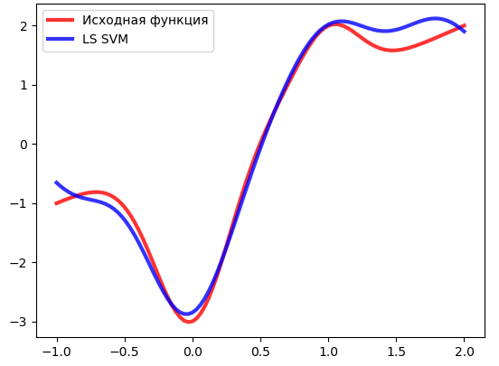

|  |  |  |  |
| --- | --- | --- | --- |
| $$σ$$ | $$γ$$ | **MSE** | $$R^{2}$$ |
| 3 | 3 | 0.05265534 | 0.98209975 |

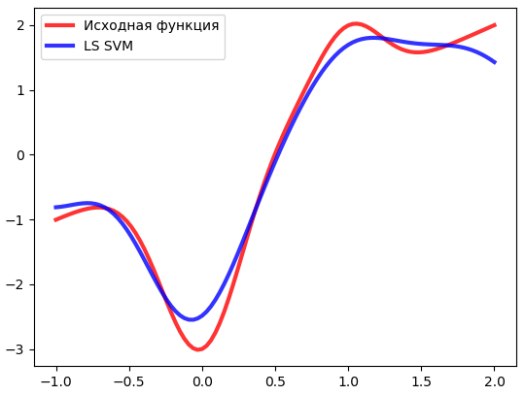

|  |  |  |  |
| --- | --- | --- | --- |
| $$σ$$ | $$γ$$ | **MSE** | $$R^{2}$$ |
| 1,5 | 1,5 | 0.10311821 | 0.96494484 |

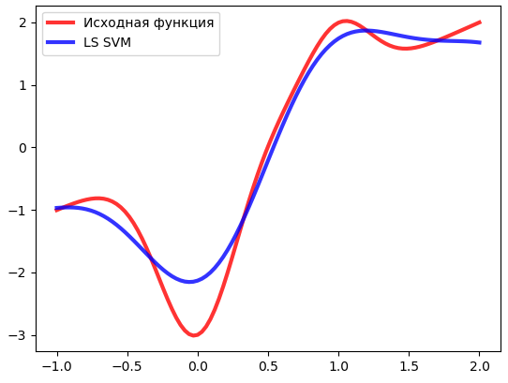

|  |  |  |  |
| --- | --- | --- | --- |
| $$σ$$ | $$γ$$ | **MSE** | $$R^{2}$$ |
| 2,5 | 2,5 | 0.02418536 | 0.99177816 |

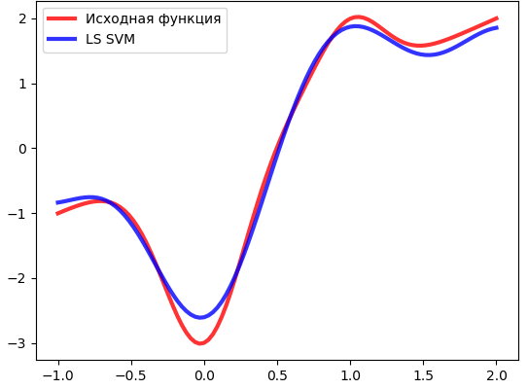

|  |  |  |  |
| --- | --- | --- | --- |
| $$σ$$ | $$γ$$ | **MSE** | $$R^{2}$$ |
| 2,7 | 2,7 | 0.02657724 | 0.99096503 |

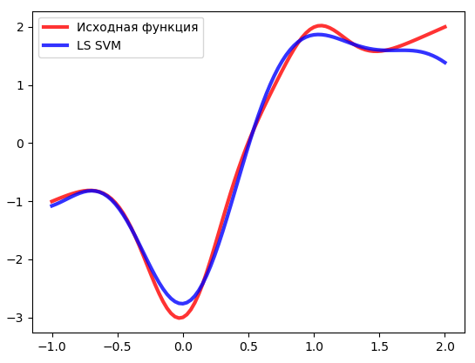

|  |  |  |  |
| --- | --- | --- | --- |
| $$σ$$ | $$γ$$ | **MSE** | $$R^{2}$$ |
| 2,6 | 2,6 | 0.03230127 | 0.98901914 |

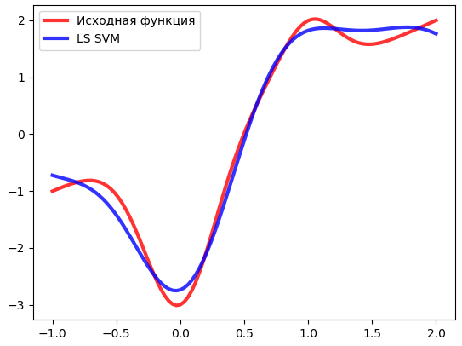

|  |  |  |  |
| --- | --- | --- | --- |
| $$σ$$ | $$γ$$ | **MSE** | $$R^{2}$$ |
| 2,54 | 2,56 | 0.02265689 | 0.99229776 |

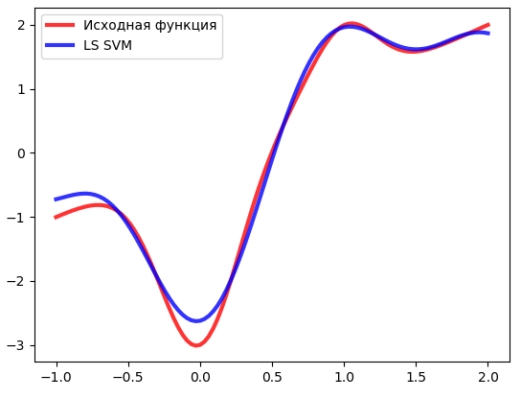

|  |  |  |  |
| --- | --- | --- | --- |
| $$σ$$ | $$γ$$ | **MSE** | $$R^{2}$$ |
| 2,6 | 2,56 | 0.01552899 | 0.99472090 |

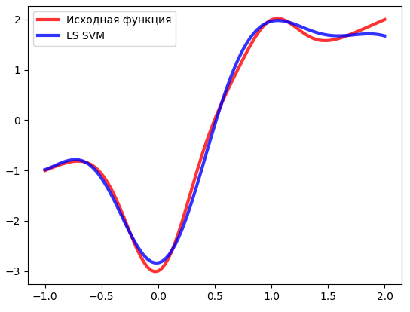

|  |  |  |  |
| --- | --- | --- | --- |
| $$σ$$ | $$γ$$ | **MSE** | $$R^{2}$$ |
| 2,6 | 2,54 | 0.01337817 | 0.99545208 |

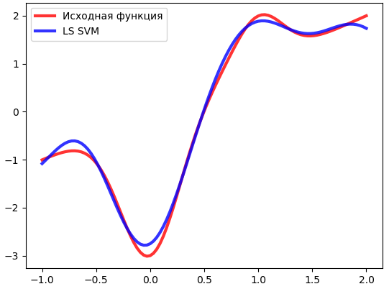

Таким образом, наиболее оптимальными параметрами являются $σ=2,6$ и $γ=2,54$. При данных параметрах среднеквадратическая ошибка наименьшая, а коэффициент детерминации ближе всего к 1.

1. **Текст программы:**

**import** numpy **as** np  
**import** pandas **as** pd  
**import** math  
**from** sklearn.svm **import** SVC  
**import** matplotlib.pyplot **as** plt  
**from** sklearn.metrics.pairwise **import** rbf_kernel  
**from** sklearn.metrics **import** r2_score, mean_squared_error  
  
*# Число наблюдений*size = 100  
  
sigma = 2.6  
gamma = 2.54  
  
*# Моделируемая функция***def** u(x):  
 **return** x - 3 * np.exp(-1 * np.power(x, 2) / 0.15) + np.exp(-1 * np.power(x - 1, 2) / 0.1)  
  
*# Гауссово ядро***def** RBF(x):  
 K = 1.0 * rbf_kernel(x, gamma = sigma)  
 **return** K  
  
*# Вычисление предсказания по модели***def** predict(alfa, x, beta):  
 **return** np.dot(alpha, RBF(x)) + beta  
  
  
*# Интервал фактора X*l_b = -1  
h_b = 2  
  
*# Генерируем массив наблюдения*x = np.linspace(l_b, h_b, size).reshape(-1, 1)  
  
*# Вычиляем значения функции*y_ist = u(x)  
  
*# Добавляем шумы*gaussian_noise = np.random.normal(0, 0.5, size).reshape(-1,1)  
y = y_ist + gaussian_noise  
  
print(**'x=\n'**, x)  
print(**'y_ist=\n'**, y_ist)  
print(**'y=\n'**, y)  
  
df = pd.DataFrame({**'x'**: x.ravel(), **'y_ist'**: y_ist.ravel(), **'y'**: y.ravel()})  
df.to_excel(**"D:/Магистратура/Попов/lab3/lab3.xlsx"**)  
  
plt.scatter(x, y_ist, c=**'b'**, alpha=0.5, label=**"Наблюдения"**)  
plt.plot(x, y_ist, **'r'**, lw=3, label=**'Исходная функция'**, alpha=0.8)  
plt.legend()  
plt.show()  
  
plt.scatter(x, y, c=**'b'**, alpha=0.5, label=**"Наблюдения"**)  
plt.plot(x, y_ist, **'r'**, lw=3, label=**'Исходная функция'**, alpha=0.8)  
plt.legend()  
plt.show()  
  
y = y[:, np.newaxis]  
Ones = np.array([[1]] * len(y))  
K = RBF(x)  
A_cross = np.linalg.pinv(np.block([  
 [0, Ones.T],  
 [Ones, K + 1.0 / gamma * np.identity(len(y))]  
]))  
  
B = np.concatenate(([0], y), axis=**None**)  
  
solution = np.dot(A_cross, B)  
  
beta = solution[0]  
alpha = solution[1:]  
print(**'beta=\n'**, beta)  
print(**'alpha=\n'**, alpha)  
print(**'K=\n'**, K)

*# Вычисление y по модели*y_predict = predict(alpha, x, beta)  
print(**'y_predict=\n'**, y_predict)  
  
plt.plot(x, y_ist, **'r'**, lw=3, label=**'Исходная функция'**, alpha=0.8)  
plt.plot(x, y_predict, **'b'**, lw=3, label=**'LS SVM'**, alpha=0.8)  
plt.legend()  
plt.show()  
  
mse = mean_squared_error(y_ist, y_predict)  
r2 = r2_score(y_ist, y_predict)  
print(**'MSE=\n'**, format(mse, **'.8f'**))  
print(**'R2=\n'**, format(r2, **'.8f'**))